LA BELLE ET LA BETE

de Kirk WISE et Gary TROUSDALE
édité en Blu-ray chez Walt Disney Home Entertainment
______________________________________________________________
Belle est une jeune fille sensible et imaginative, qui passe ses journées plongée dans la lecture et qui repousse obstinément les avances de Gaston, un bellâtre musclé et vaniteux. Seul Maurice, son père, un inventeur farfelu, compte dans sa vie. Un jour que ce dernier se perd dans la forêt, il doit se réfugier dans un château pour échapper à une meute de loups. Irrité par son intrusion, le maître des lieux, une Bête gigantesque et terrifiante, le jette dans un cachot. Pour sauver son père, Belle accepte d’être retenue prisonnière à sa place…

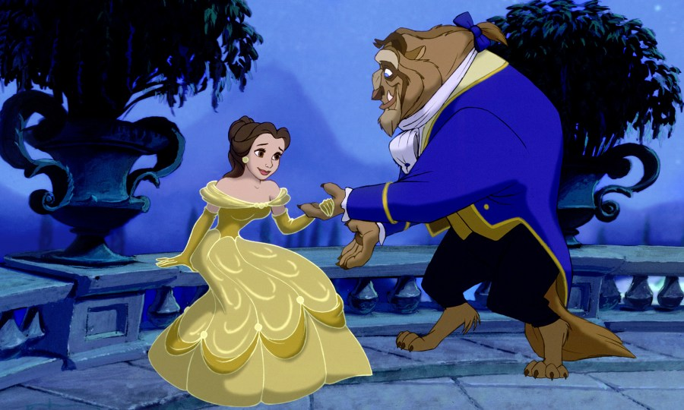

AVEC LES VOIX DE : FICHE TECHNIQUE
Belle… Bénédicte Lecroard réalisateurs… Kirk Wise

La Bête… Emmanuel Jacomi … Gary Trousdale
Gaston… François Leroux scénariste… Linda Woolverton
Lumière… Daniel Beretta musique… Alan Menken
Big Ben… Georges Berthomieux chansons… Howard Ashman
Le récitant… Jean Amadou année : 1991 /// durée : 1h31

BONUS BLU-RAY
Disque 1 : * 3 versions du film (version longue, version cinéma de 1991 et copie de travail commentée par Don Hahn) + * Commentaires audio de Don Hahn, Gary Trousdale, Kirk Wise et Alan Menken + * Karaoké des chansons + * Reportage : les débuts à Broadway + * 2 scènes coupées commentées : « Prologue abandonné » et « Belle dans la bibliothèque » + * La composition d’une musique éternelle (conversation entre A. Menken, D. Hahn et R. Kraft)

Disque 2 : * Jeu : « Le Défi à l’enchantement » + * Les coulisses de l’histoire, ou l’origine des contes de fées + * Version alternative de la séquence « C’est la fête » + Le clip vidéo de Celine Dion et Peabo Bryson présenté par Céline Dion + * Chanson supprimée : « Humain à nouveau » présentée par Don Hahn et Alan Menken + * Tests d’animation sur la séquence de la transformation + * Tests de mouvements de caméra présentés par Don Hahn + * Bandes annonce et spots télé + * Les coulisses de la production via des anecdotes inconnues + * Galeries d’images

Format : 16x9, 1.78:1
Langues : Anglais en 7.1 DTS HD Master audio et français en 7.1 DTS HD Haute résolution
Sous-titres : anglais et français

